北越豪華雙龍灣~~全程無購物
海上移動VILLA．太陽世界新樂園．尊爵饗宴五日

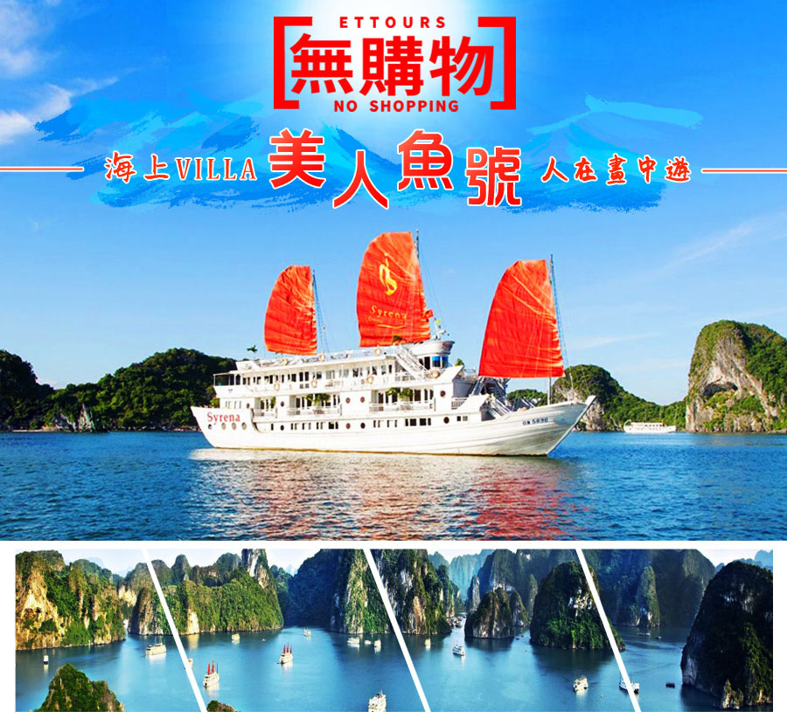

SYRENA CRUISESRS美人魚號 http://www.syrenacruises.com【遊船設施詳細介紹】
Syrena 美人魚號，2010/11跟2011/03全新下水，船身依造傳統的越式風格以及豪華的現代感打造，在2010的秋季起加入下龍灣豪華五星遊船的行列。美人魚號有兩艘遊船，劃分總數34間的豪華船船艙與套房船艙，可提供68位貴賓夜宿下龍灣，或安排如奬勵旅遊、會議、婚禮、宴席等服務。船身精緻的裝潢，豐富的設施及熱情的團隊是希望帶給每位旅客一趟一個沉浸在文化、遺產和自然風光的美好旅程。
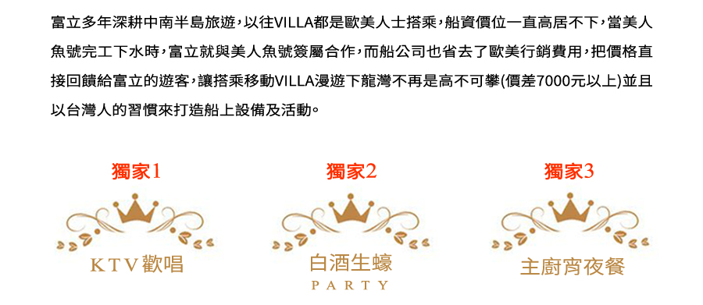
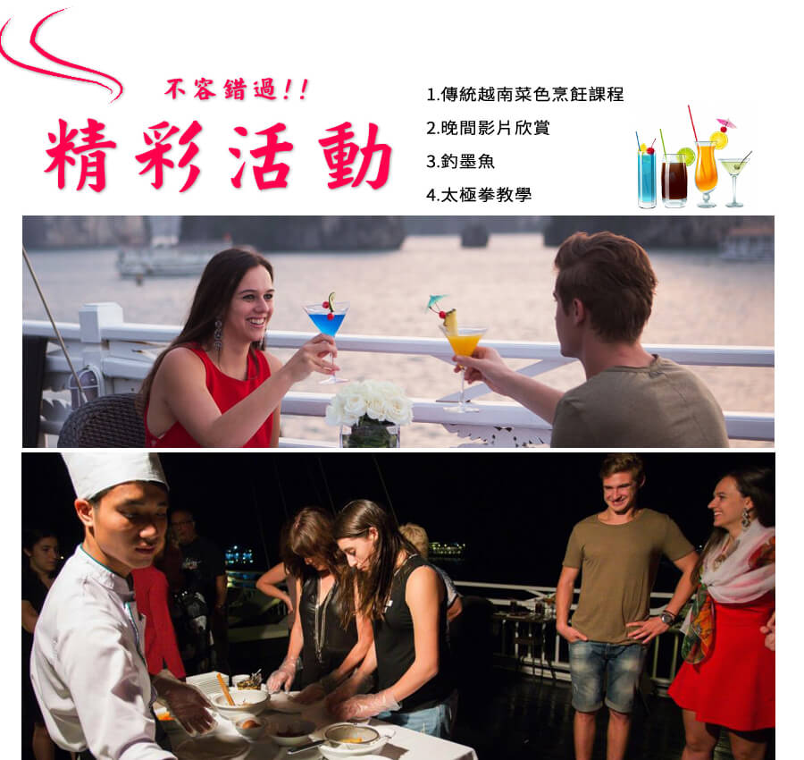
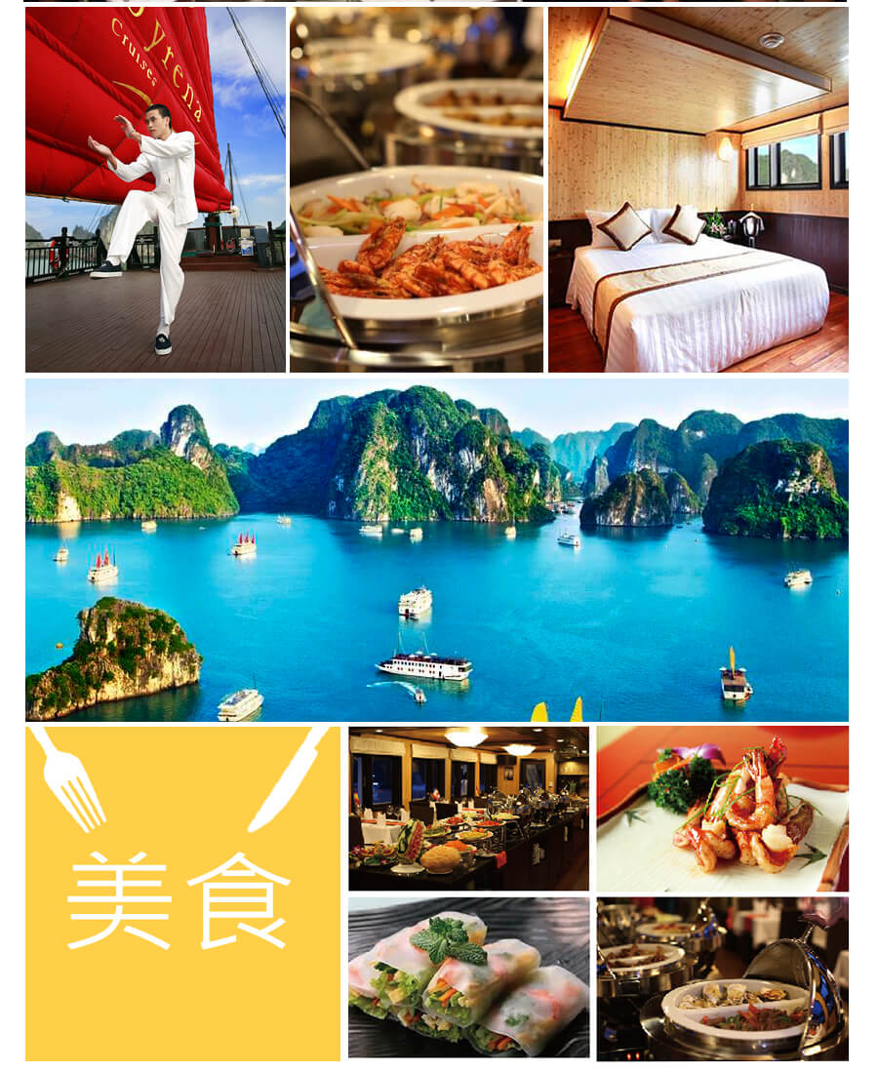
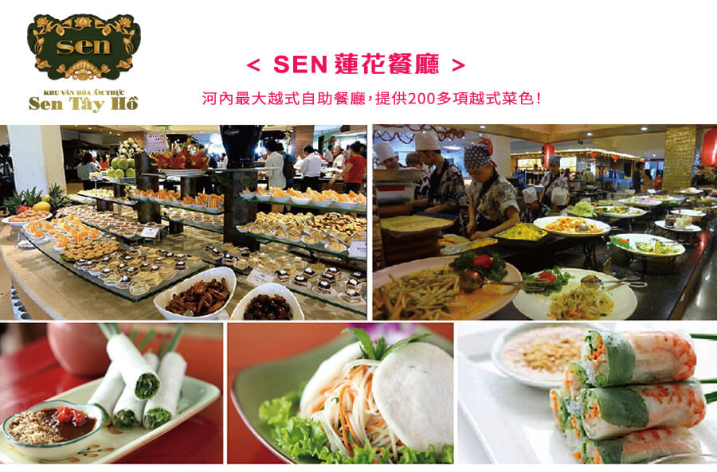
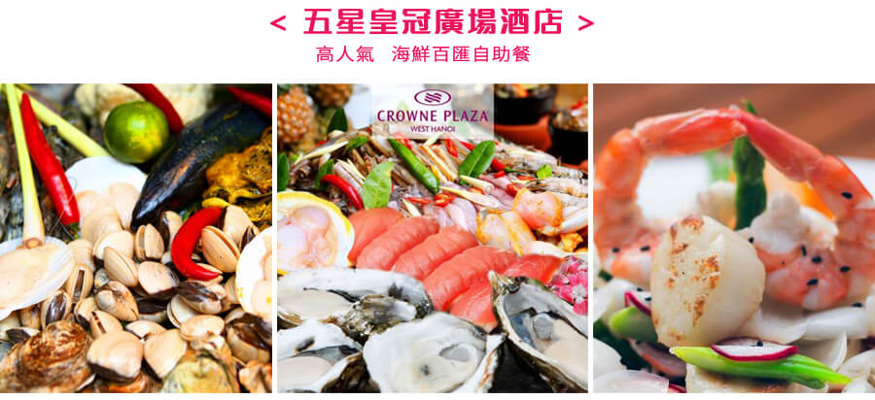
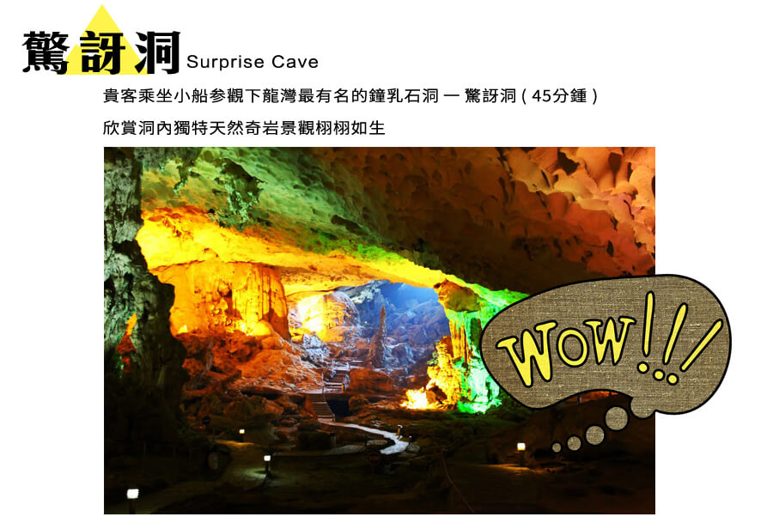

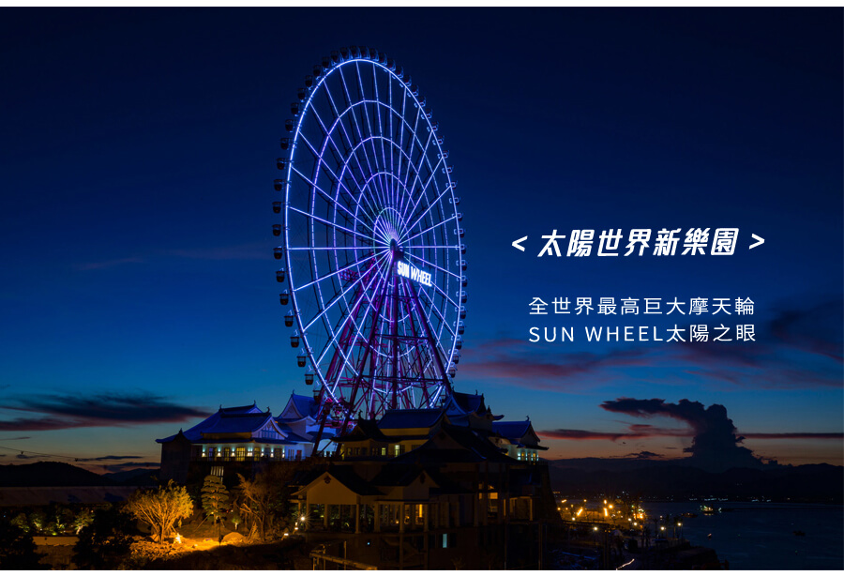
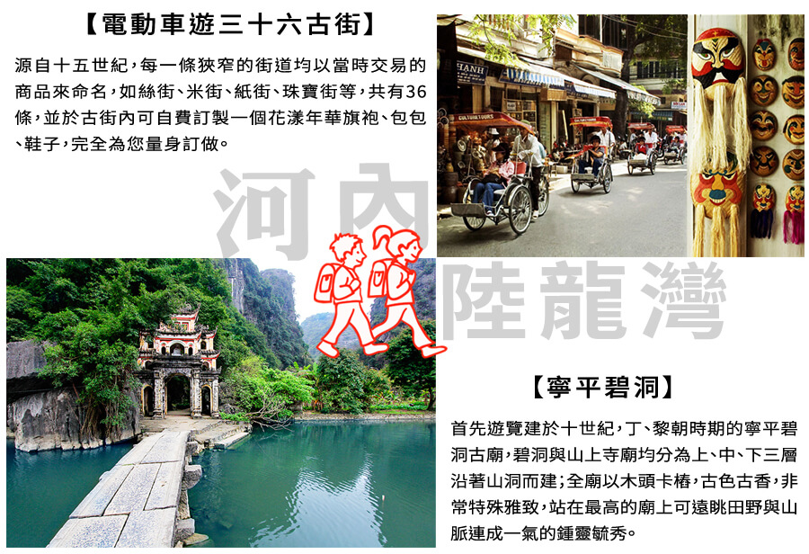
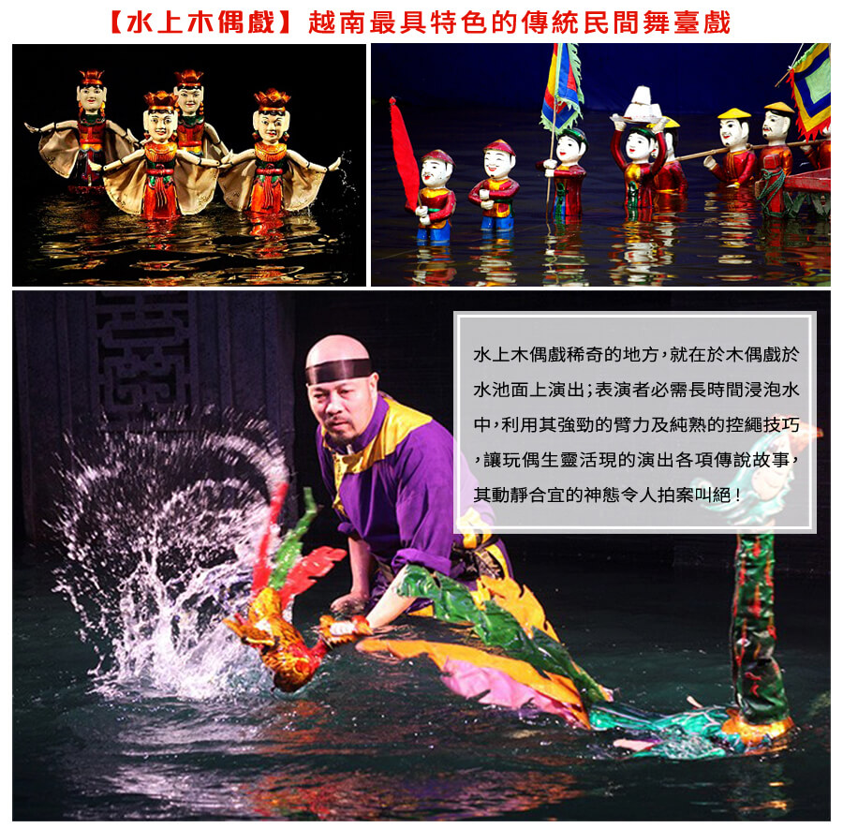
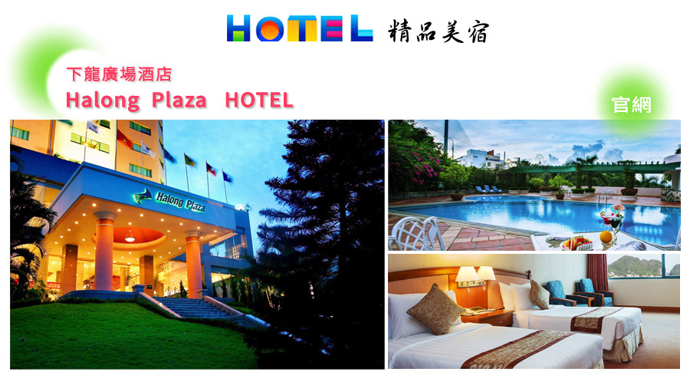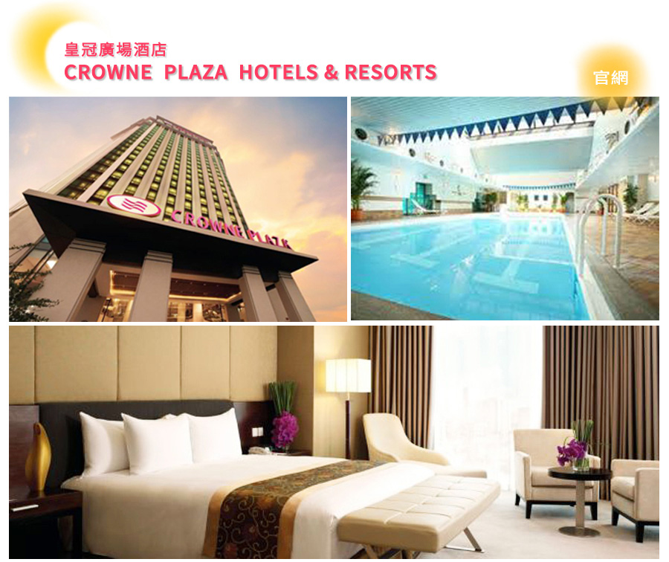有別於一般團體，本公司貼心安排：越南菜烹飪課程、夜釣墨魚、船上影片欣賞，旅客無需再額外付費。(如遇天候惡劣，基於安全顧慮若干活動(夜釣墨魚等)將取消，恕不另行退費)
特別安排搭【電動車悠遊三十六古街】，感受古老商業街道與歷史懷舊。
安排欣賞【國寶級水上木偶戲】越南相傳已逾千年歷史，於農閒及紅河氾濫期間，農民在水堂中竹啟係台舞弄木偶以為娛樂，演變至今成為享譽國際的民族技藝。
寧平省【長尾船遊陸龍灣】，近距離體驗大山大水的絕美風景。
全程安排礦泉水、招待清涼椰子每人一顆、越南斗笠一頂、團體照每人一張、貼心準備迎賓溼毛巾
特別加贈:歡唱卡拉OK、主廚私房宵夜、五星級飯店下午茶、五星級飯店豪華自助晚餐
代理越南旅遊公司在台業務，最直接的操作，不假他人，給您一手的旅遊資訊及品質保證
購物點：全程無購物，保障旅遊品質
以下為本行程預定的航班時間，實際航班以航空公司所公佈之團體確認的航班編號與飛行時間為準。
因應國際油價波動，航空公司隨機票所增收燃油附加費用，會隨國際油價而有所調整。
 | 航空公司 | 航班 | 起飛地點 | 起飛時間 | 抵達地點 | 抵達時間
第一天 | 中華航空 | CI-791 | 桃園 | 08:25 | 河內 | 10:35
第五天 | 中華航空 | CI-792 | 河內 | 11:35 | 桃園 | 15:10
或
第一天 | 長榮航空 | BR-397 | 桃園 | 09:05 | 河內 | 11:05
第五天 | 長榮航空 | BR-398 | 河內 | 12:05 | 桃園 | 15:55

第一天 桃園國際機場／河內~陶瓷村休息站~海上桂林(下龍灣)~下龍太陽世界新樂園&搭乘雙層纜車&太陽之眼摩天輪&蠟像館
上午於桃園國際機場集合後，搭機飛往越南首都《越南首都─河內》。河內市自古即為越南李朝首都,名為昇龍城,位於越南北部紅河三角洲，為北越首府、越南國都，市區內還保留約有8000棟的法式殖民建築。且具有較強烈的民族意識,所以遊客至此,可以感受到與南越迴異的嚴肅氣息。
【陶瓷村藝術館】如台灣《鶯歌陶瓷》著稱，12世紀以來越南人由中國引進陶藝技術，後來15～16世紀海上貿易繁榮，這裡出產的安南燒陶，更是紅透了半邊天，有越南傳統陶瓷發原之地。讓您欣賞到越南傳統陶瓷文化的精髓，繁多陶瓷產品種類讓人目不暇給，於此您可選購物美價廉的陶瓷藝品。
【下龍灣】世界八大奇景【海上桂林】之稱的『下龍灣』。下龍灣是越南最著名的風景區，聯合國教科文組織於 1994年將下龍灣列入世界遺產目錄。由於下龍灣中的小島都是石灰岩的小山峰，且造型各異特殊，景色優美；下龍灣又名海上桂林，奇山怪嶼尤勝普吉攀牙灣。根據越南的神話傳說，很久以前，有一條母龍降落在這個海灣，擋住了洶湧的波濤，使這一帶人民安居樂業，因此人們便把這個美麗的海灣稱為『下龍灣』。
【下龍太陽世界新樂園】2016年6月25日開幕，太陽世界集團下龍樂園項目第一階段投資總額為8萬億越盾，根據著名的迪士尼樂園模式而設計，該樂園最大的亮點是女王纜車系統，具有大規模座艙系統，每個艙內可乘230人，創下金氏記錄世界最大纜車。終點為BA DEO丘陵上的太陽世界新樂園，樂園裡有座【全世界最高巨大摩天輪SUN WHEEL太陽之眼】，摩天輪每節車廂最多可容納6人，乘坐環繞一周所需的時間大約為15-20分鐘，高度為215公尺。在摩天輪車廂內可欣賞到白齋橋、CAI LAN港口、鴻基島及下龍灣全景。【蠟像館】各國知名人物齊聚一堂，1:1真人量身製作的蠟像，栩栩如生形貌生動逼真，像真的一樣。
註：如因天候或維修或其它不可抗拒之因素停止運轉，將改為熱石按摩60分鐘(不含小費)，不便之處敬請見諒。
 | 敬請自理 |  | SEN 蓮花自助餐  (不含水酒) |  | 下龍曼青酒店 中式料理  (每人一瓶罐裝飲料)
 | ★★★★ 下龍廣場【二人一房】或 同級
第二天 下龍灣-美人魚號移動VILLA出海-luon cave-英雄島-影片欣賞或夜釣墨魚-獨家提供免費歡唱卡拉ok+主廚私房宵夜餐
享受一個沒有MORNING CALL的早上，我們預計於11:30抵達巡舟島碼頭搭乘【美人魚號號移動VILLA】出海 。
12:15 小船會送貴客到SYRENA CRUISE，享用船上迎賓水酒聽船員介紹行程，辦理Check in 手續。開始
下龍灣豪華遊船探祕之旅～～
13:00 於船上用午餐，一邊享受美食，一邊欣賞拜子龍灣美景。
14:30 舢舨船游luon cave(007明日帝國拍攝地) 。
15:30 返回遊船上繼續向英雄島出發。
15:45 貴客参觀英雄島，遊船會安排小船送貴客到島上，客人可行山到逹高處，從山上一覽下龍灣醉人美
景或遊泳。
17:15 返回遊船上参加傳統越南菜色烹飪課，或貴客可於甲板上自費享受美酒看夕陽。
19:15 享用船上主廚拿手傳統越南風味晚餐。
20:30 晚上活動欣賞影片(大約九點)釣墨魚(如果天氣允許) 。
21:00 船上舉辦節目Happy Hour飲品買一送一，遊船會停泊於Hang Trong過夜，結束第一天行程&獨家提
供免費歡唱卡拉OK(國台粵語高達38000多首) 。
22:00 主廚私房宵夜餐。

 | 飯店內早餐 |  | 船上風味自助餐 |  | 主廚私房餐  (含紅酒一杯)
 | SYRENA CRUISESRS美人魚號 【二人一房】或 同級

第三天 太極拳教學～驚訝洞探訪～下龍灣～河內市區觀光(巴陵廣場～總督府～一柱廟～還劍湖)～電動車遊三十六古街
06:30 於餐廳享用咖啡、早茶、甜餅07:00参加船上養生課程(30分鐘) 。
07:45 貴客乘坐小船参觀下龍灣最有名及最大石洞之一驚訝洞(45分鍾)，欣賞洞內獨特天然奇岩景觀栩栩
如生。
08:45 返回遊船上休息片刻，整理行李放於房門外，船上服務人員會帮助貴客送上岸。
09:30 於餐廰享用早餐，並於櫃台處結帳各飲料或其他費用。
10:00 觀賞下龍風景11:00返回岸上,結束愉快遊船之旅。
下船後專車返回河內，約下午3點左右抵達河內市區。
【巴亭廣場】巴亭廣場位於市中心，還劍湖西北，廣場長 320 米，寬近 100 米，可容納一二十萬人，是河內人民集會和節日作用中的場所。這裏有莊嚴的胡志明主席陵墓、胡志明博物館和胡志明主席故居。數條林蔭大道由廣場向市區輻射，長 1000 米，寬 24 米的雄王路貫通廣場。 半個世紀前，胡志明在這裡宣讀了『獨立宣言』，建立了越南民主共和國。
【主席府(總督府)】建於 1906 年的黃色法式建築『主席府』，其原是殖民時期印度支那的總督府，後成為胡志明主席處理國政之處。《註：外面欣賞，不入內》
【一柱廟】此祠廟建在一根柱子之上，造型獨特，外型雖小，但卻是越南的代表古剎，而寺廟立在蓮花池中的優雅姿態，已成為河內的一個象徵。
【還劍湖】於車上觀賞，位於河內巿的鬧區中間，所有的高級大飯店幾乎都集中在這湖區的附近。還劍湖的湖名來自於15世紀的傳說故事。傳說當年黎太祖藉由一把神龜所出借的神劍率領越南人成功攻退中國明朝的軍隊，勝利後，黎太祖順利當上新任國王，他到湖邊漫步，神龜突然出現湖面要求拿回神劍，黎太祖因而將擲向神龜。這個湖因此被命名為還劍湖。實際上，還劍湖中現在仍是幾隻龐大的烏龜的居所呢！似乎更加深了這個神話的可性度與傳奇性。還劍湖的面積雖然不大，然湖岸邊綠草茵茵，一向為河內巿民休閒納涼的好去處。
【電動車遊三十六古街】源自十五世紀，每一條狹窄的街道均以當時交易的商品來命名，如絲街、米街、紙街、珠寶街等，共有36條，並於古街內可自費訂製一個花漾年華旗袍、包包、鞋子，完全為您量身訂做。

 | 船上早茶 |  | 自助式早午餐  +休息站河粉點心 |  | 鼎泰豐  中式料理(含水酒)
 | ★★★★★皇冠CROWNE PLAZA 或 格蘭GRAND PLAZA【二人一房】 或 同級

第四天 河內(寧平碧洞&陸龍灣&三谷湖扁舟泛遊) 河內五星飯店下午茶河內國寶級水上木偶戲
早餐後帶領各位嘉賓專車前往距河內100公里的風景名勝【陸龍灣—華閻區】寧平人稱是「沒有水的下龍灣」遊覽，及與下龍灣同是一片喀斯特石灰岩地形有的天下第二洞之稱的【寧平碧洞】參觀；首先遊覽建於十世紀，丁、黎朝時期的寧平碧洞古廟，碧洞與山上寺廟均分為上、中、下三層沿著山洞而建；全廟以木頭卡樁，古色古香，非常特殊雅致，站在最高的廟上可遠眺田野與山脈連成一氣的鍾靈毓秀。午餐享用當地風味獨特的【烤羊肉風味餐】。
【三谷湖輕舟探秘】三谷湖搭乘小舟遊覽陸龍灣三谷湖風景區，由二位船伕一前一後划著小舟，隨著三谷湖的溪水往上游逆水行舟，沿途的溪旁水草、石灰岩奇景，兩岸風光寧靜，偶見小屋，遺世獨立，水波不興，令人頗有置身世外桃源。隨著季節的變化，產生不同的迷人景觀，小舟經過三個高聳的峽谷、也穿過三個自然的岩洞之後，再順著原路順水返回，行舟其間，風光明媚，讓您更接近大自然的美景風光。
【水上木偶戲】越南最具特色的傳統民間舞臺戲，也是世界上獨一無二的木偶戲，它稀奇的地方，就在於木偶戲於水池面上演出；表演者必需長時間浸泡于水中，利用其強勁的臂力及純熟的控繩技巧，讓玩偶生靈活現的演出各項傳說故事，其動靜合宜的神態令人拍案叫絕。越南的水上木偶劇是一項極富娛樂性質的藝術表演，通常都在越南鄉村各處的池塘畔表演。表演是在水上搭一座紅瓦磚頂的小水榭，稱爲「水上神亭」，用一張竹簾從上垂到水面，操縱木偶的人就躲在竹簾後，木偶則固定在細竹竿的一端，另一端由人操縱，這些木偶的造型都非常可愛，也有鴨、魚、船、青蛙等動物造型配合演出，戲的內容多取材自越南歷史故事，以及民間傳說如「鬥牛」、「打秋千」等，演奏音樂和唱戲或對話的人則坐在亭子旁邊。這項自越南李朝時期（ Ly dynasty，西元 1010～1225 年）即開始出現的藝術表演，源自於湖泊、池塘遍佈的紅河三角洲一帶，由於水上木偶戲是以水面爲舞臺，在鄉間地區，那些天然湖泊和池塘，就是最佳的免費表演場所。自水上木偶戲創始以來，逐漸從越北地區傳至全國，更在１８世紀達到全盛時期，並且以多樣化的劇目吸引觀衆，風靡全越。
 | 飯店內早餐 |  | 三谷 農家羊肉風味料理  (每人一罐飲料) |  | 飯店內豪華自助餐  (不含酒水)
 | ★★★★★皇冠CROWNE PLAZA 或 格蘭GRAND PLAZA【二人一房】 或 同級

第五天 飯店河內機場Q桃園國際機場
享用早餐後，專車接往機場。搭乘直航班機返抵溫暖可愛的家園－桃園國際機場﹐結束此趟充滿感性的北越奇景之旅。

 | 飯店內早餐 |  | 機上簡餐 |  | 自理
 | ★★★★★溫暖的家
本行程順序、班機時間及住宿飯店之確認以說明會資料為主，但將儘量忠於原行程。若遇特殊情況將會前後更動或互換觀光點或退費處理，敬請見諒。

